Дата: 22.12.2020г.
Группа: 20-ЭК-2д
Наименование дисциплины/МДК: Математика

Тема: Возрастание и убывание функции.
С помощью производной можно находить промежутки монотонности функции. Условимся термин «промежуток» использовать для обозначения таких числовых множеств, как отрезок [a;b], интервал (a;b), полуинтервалы [a;b) и (a;b].
При этом точки a и b называют граничными точками, а все остальные точки интервала (a;b)-внутренними точками промежутка.
Функция f(x) называется возрастающей на некотором промежутке, если большему значению аргумента соответствует большее значение функции, т.е. для любых точек x₁ и x₂ из этого промежутка, таких, что x₂>x₁, выполняется неравенство f(x₂)>f(x₁).
Если для любых точек х₁ и х₂ данного промежутка, таких, что х₂>x₁, выполняется неравенство f(x₂)<f(x₁), то функция f(x) называется убывающей на этом промежутке.
Промежутки возрастания и убывания функции называются промежутками монотонности этой функции.
Пусть функция f(x) непрерывна на отрезке [a;b] и дифференцируема на интервале (a;b). Тогда если f'(x)>0 для всех xϵ(a;b), то функция f(x) возрастает на отрезке [a;b], а если f'(x)<0, то она убывает на этом отрезке. (Слайд 4)
Применяя определение возрастающей (убывающей) функции трудно найти промежутки монотонности, поэтому мы будем изучать признаки монотонности функции, использующие понятие производной.
При доказательстве теорем о достаточных условиях возрастания или убывания функции используется следующая теорема, которая называется теоремой Лагранжа.
Пусть функция f(x) непрерывна на отрезке [a;b] и дифференцируема на интервале (a;b). Тогда существует точка, такая cϵ(a;b), что f(b)-f(a)=f '(c)(b-a).
f(b)-f(a)=f '(c)(b-a).(1)
Эта теорема доказывается в курсе высшей математик. Поясним геометрический смысл формулы (1). Проведем прямую l (рис.56 из учебника) через точки A(a, f(a)) и B(b, f(b)) графика функции y=f(x) и назовем эту прямую секущей. Угловой коэффициент k секущей l равен
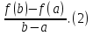
Равенство (1) можно записать в виде
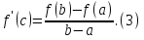
Из равенства (2) и (3) следует, что угловой коэффициент касательной к графику функции y=f(x) в точке C с абсциссой c равен угловому коэффициенту k секущей l.
Таким образом, на интервале (a;b) найдется такая точка c, что касательная к графику функции y=f(x) в точке C(c; f(c)) параллельна секущей l.
Алгоритм нахождения промежутков возрастания и убывания:
- Находим производную функции.
- Находим, при каком значении х, производная функции равна нулю.
- Находим промежутки, на которые найденная точка разбивает ось Ох, и находим значение производной функции в какой - нибудь точке каждого из интервалов.
- Находим промежутки возрастания и убывания функции.
Пример. Давайте рассмотрим функцию f(x)=2х²+4х-4.
Сначала находим производную этой функции.
f '(x)= (2х²+4х-4)'=4x+4.
Затем производную f '(x) приравниваем к нулю и находим значение х.
f '(x)=0, т.е. 4х+4=0; х=-1.
После этого отмечаем значение х на числовой оси и выясняем какие знаки будут на интервалах.
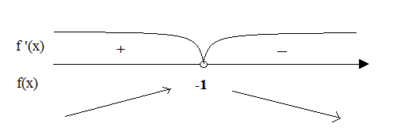
Делаем вывод: т.к. f '(x)>0 на интервале (-∞;-1), то функция f(x) - возрастает;
а на интервале (-1; +∞) функция f(x) -убывает, т.к. f '(x)<0.
Промежутки возрастания и убывания функции называются промежутками монотонности этой функции.
При доказательстве теорем о достаточных условиях возрастания или убывания функции используется следующая теорема, которая называется теоремой Лагранжа.
Пусть функция f(x) непрерывна на отрезке [a;b] и дифференцируема на интервале (a;b). Тогда существует точка, такая cϵ(a;b), что f(b)-f(a)=f'(c)(b-a).
Пусть функция f(x) непрерывна на отрезке [a;b] и дифференцируема на интервале (a;b). Тогда если f'(x)>0 для всех xϵ(a;b), то функция f(x) возрастает на отрезке [a;b], а если f'(x)<0, то она убывает на этом отрезке.

Примеры и разбор решения заданий тренировочного модуля
№1. Определите промежутки монотонности функции
у = -3х³ + 4х² + х – 10.
Решение
1.Найдем область определения функции.
D(y) =
2.Найдем производную функции.
y’ = (x – 1)(-9x – 1)
3.Определим, на каких промежутках производная положительна (на этих промежутках функция возрастает), на каких – отрицательна (на этих промежутках функция убывает).
Применим для этого метод интервалов. Для определения знака на каждом промежутке подставим произвольное значение из этого промежутка в выражение для производной.
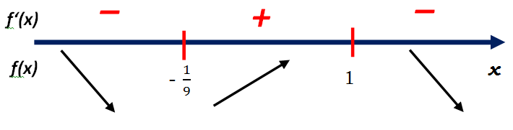
Так как на интервале 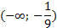 производная функции отрицательна, то на этом интервале функция убывает.
Так как на интервале 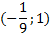 производная функции положительна, то на этом интервале функция возрастает.
Так как на интервале производная функции отрицательна, то на этом интервале функция убывает.
Так как в точках 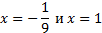 функция непрерывна, то эти точки входят в промежутки возрастания и убывания данной функции.
Следовательно, функция возрастает на 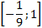; функция убывает на 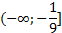 и на .
Ответ: Функция возрастает на
Функция убывает на и на .
№2. Определите промежутки монотонности функции
у = х⁵–5х⁴ +5х³ – 4.
Решение:
y' =
- Функция возрастает на ; функция убывает на .
Ответ: Функция возрастает на ;
функция убывает на .

Контрольные вопросы (тест или задания для самостоятельной работы):
№ 900 (1,3,5,7)

Преподаватель Х.Ш. Сулиманова

